Développement durable : la pollution
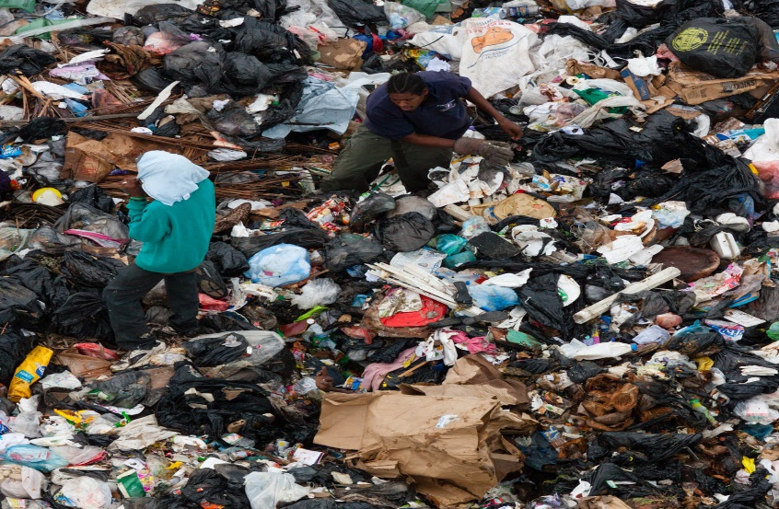

Yann Arthus Bertrand

Décharge à Belize City, Belize

- Que peux-tu dire de cette photo ?
………………………………………………………………………………………………………………………………………………………………………………………………………………………………………………………………………………………………………
- Quel(s) problème(s) pose(nt) ces sacs plastiques ?
………………………………………………………………………………………………………………………………………………………………………………………………………………………………………………………………………………………………………
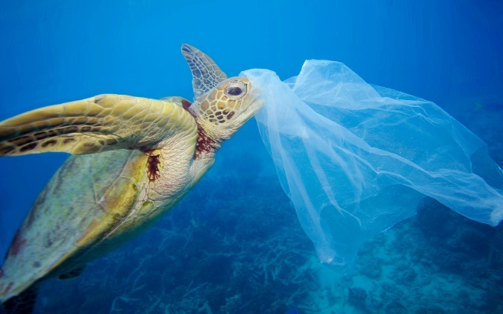
- Que risque cette tortue ?…………………
…………………………………………………………………………
…………………………………………………………………………
…………………………………………………………………………
…………………………………………………………………………

- Quelle(s) solutions proposes-tu pour éviter ce type de pollution ?
………………………………………………………………………………………………………………………………………………………………………………………………………………………………………………………………………………………………………

